Informationen für Lehrpersonen
zur Dauerausstellung «Wildnis im Zentrum»
im Nationalparkzentrum Zernez
sowie zu den didaktischen Materialien

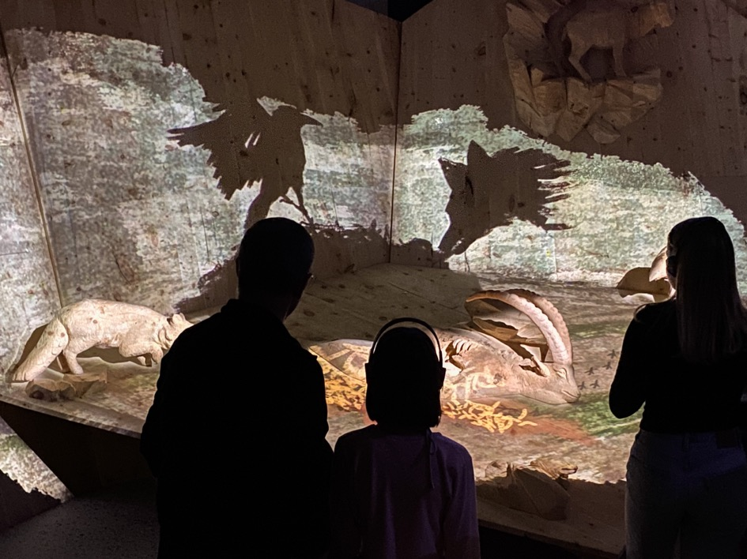

Inhalt

Inhalt 2
Grundlagen 3
Ziele und Idee der neuen Ausstellung 3
Botschaften 3
Raumkonzept 4
Raum 1 (Panorama) 4
Raum 2 (Wildnisarena) 4
Raum 3 (Freiluftlabor) 4
Raum 4 (Perspektiven) 5
Befragungsspur 6
Historische Schlaglichter 6
Vermittlungsebenen 7
Hörspiel mit Furbina & Ratsch (ca. 5 bis 12 J.) 7
Mediaguide (ca. 11 bis 99 J.) 8
Didaktisches Material für Schulen 9
Vorbemerkungen 9
Bemerkungen zum Arbeitsmaterial für die einzelnen Zyklen 9
Bezug zum Lehrplan 21 10
Rückmeldungen 10

Grundlagen

Ziele und Idee der neuen Ausstellung
Der Schweizerische Nationalpark (SNP) ist eine Schweiz- und Alpenweit einzigartige Institution. Seit 1914 kann sich in diesem grössten und ältesten Wildnisgebiet der Alpen die Natur frei entfalten. Von Beginn an wurde dieser Verwilderungsprozess wissenschaftlich begleitet. Dadurch haben sich wertvolle Datenreihen ergeben, woraus interessante Prognosen für die Zukunft abgeleitet werden können.

Aus diesen Rahmenbedingungen leiten sich auch die Ziele der Ausstellung ab:
- Die Ausstellung fokussiert auf die Besonderheiten des SNP und zeigt auf eindrückliche Weise seine Einzigartigkeit.
- Alle Sinne werden angeregt, Besuchende werden emotional angesprochen, der Ausstellungsbesuch ist ein Erlebnis.
- Interaktive und partizipative Elemente laden ein zur direkten Auseinandersetzung.
- Die Ausstellung ist ein Ort sinnlicher Vermittlung und des hautnahen Erlebens für verschiedene Altersgruppen.

Botschaften
Die Ausstellung vermittelt einen ganzen Strauss an Botschaften. Mindestens ein Teil davon soll bei den Besuchenden haften bleiben:

- Der SNP ist eine einzigartige und generationenübergreifende Errungenschaft, auf die wir stolz sein dürfen.
- Das Projekt SNP läuft weiter und wird auch in Zukunft noch viele Geheimnisse offenbaren. Wir dürfen gespannt sein!
- Der SNP ist schützenswert, nicht eingreifen hat einen unschätzbaren Wert.
- «Echt wild» braucht Zeit, der SNP wir mit jedem Jahr wertvoller.
- Wildnis ist auch eine menschliche Vorstellung – der SNP gibt auch Einblicke in die Wechselbeziehungen Mensch-Natur
- Wildnis hat auch mit uns persönlich zu tun. Unsere Einstellung zu Natur und Wildnis prägt die Landschaft entscheidend mit.

Raumkonzept
Die Ausstellung gliedert sich in 4 je 170 m² grosse Räume, die mit Gängen zu einer Enfilade verbunden sind. Dies ermöglicht ein durchgehendes Ausstellungserlebnis ohne Unterbruch.

Raum 1 (Panorama)
Das PANORAMA bietet spektakuläre Perspektiven, grossformatige und einzigartige Momentaufnahmen aus den wildesten Ecken des Parks. Eine 16m-Leinwand lässt die Gäste eintauchen in die echt wilde Welt des SNP. Die Endlosprojektion dauert 10 Minuten.

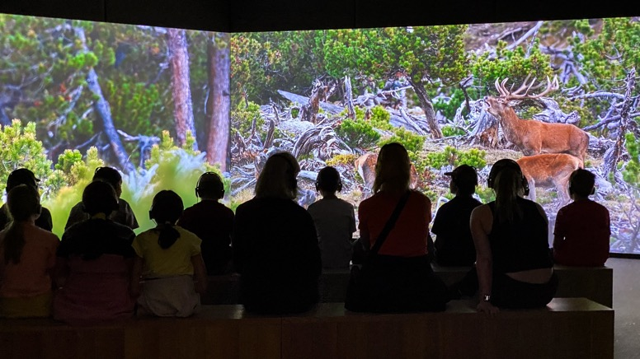

Raum 2 (Wildnisarena)
In der WILDNISARENA stehen die Besuchenden plötzlich inmitten von entfesselten Naturprozessen, die den Nationalpark prägen – ein akustisches und visuelles aber auch ein olfaktorisches Spektakel. Der Endlosloup dauert 13 Minuten.

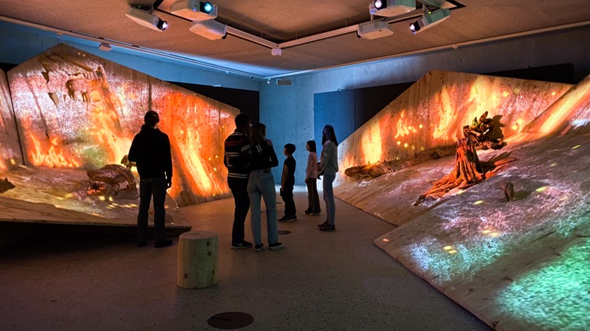

Raum 3 (Freiluftlabor)
Die Nationalparkpioniere hatten das Ziel mit dem Nationalpark ein Freiluftlaboratorium für die Wissenschaft zu gründen.
Das FREILUFTLABOR mit seinen zahlreichen Stationen ermöglicht Einblicke in ausgewählte Forschungsthemen. In 5 Modulen geht es um das Klima im Wandel und die direkten Auswirkungen auf Ökosystem und Landschaft, die Veränderungen von Gewässerlebensräumen durch die künstlichen Hochwasser im Restwasserbach Spöl, die Rückkehr der grossen Beutegreifer und die Veränderungen der sich selbst überlassenen Vegetation und Biodiversität über die letzten 100 Jahre. Dieser Raum lädt mit interaktiven Stationen dazu ein, selbst in die Rolle der Forschenden zu schlüpfen, Forschung nach zu vollziehen und zu experimentieren. Dabei werden die Sinne und die Kreativität aktiviert.
An einer Wand präsentieren sich 53 Utensilien, Geräte und Hilfsmittel, welche die Vielfalt der Forschungsarbeiten veranschaulichen.
An einer weiteren Wand werden entlang eines Zeitstrahls chronologisch die wichtigsten Forschungsthemen in den vergangenen 100 Jahren gezeigt. Ein verschiebbarer Bildschirm vermittelt an 14 Einrastpunkten vertiefte Informationen zu ausgewählten Themen.

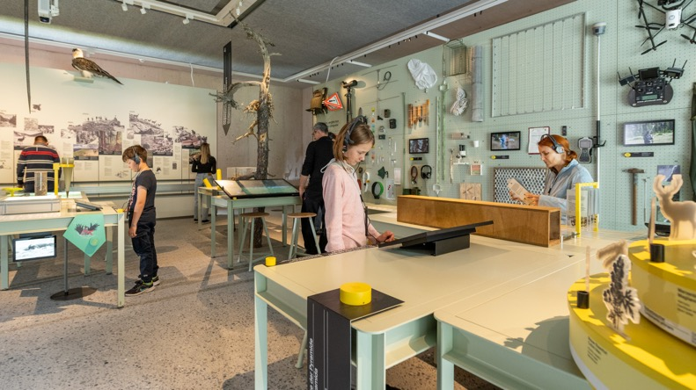

Raum 4 (Perspektiven)
Die 5 grossen animierten Projektionen entsprechen unterschiedlichen Wildnistypen und bilden die Auflösung zur Befragungsspur (siehe unten), die sich durch die ganze Ausstellung zieht.
Zusätzlich werfen Parkverantwortliche einen Blick in die Zukunft und nehmen Stellung zu kritischen Fragen.

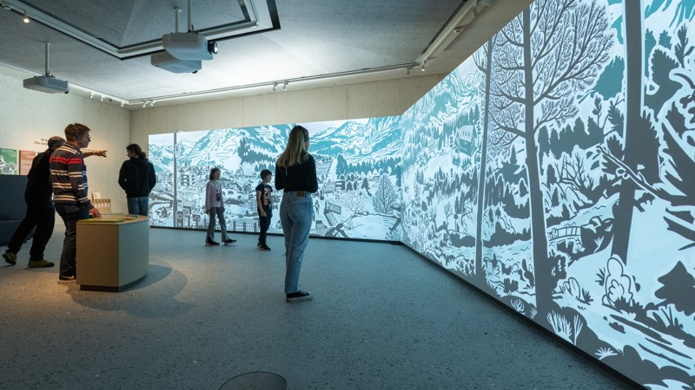

Befragungsspur
«Echt wild» ist das Leitmotiv der Ausstellung. Doch was bedeutet Wildnis – und was hat das mit mir zu tun? Die Frage nach der persönlichen Einstellung zu Wildnis zieht sich als roter Faden in einem partizipativen Prozess durch die gesamte Ausstellung. Immer wieder geben zwischendurch Laien oder Experten zu einzelnen Themen Statements ab und die Besuchenden müssen sich für Antworten entscheiden. Schliesslich mündet die Befragung im letzten Raum Perspektiven in ein überraschendes Finale. Denn Wildnis hat sehr wohl mit uns persönlich zu tun. Wie sich die Natur entwickelt, entscheiden letztlich auch wir selbst.

Historische Schlaglichter
In drei Erzählsträngen verbinden Historische Schlaglichter die vier Räume. In einer lebendig inszenierten Zeitreise erfahren Besuchende Überraschendes zu den Meilensteinen in der Nationalparkgeschichte von den ersten Ideen bis zur Gegenwart. Grossformatige Leuchtbilder unterstützen das Eintauchen in die verschiedenen Epochen.

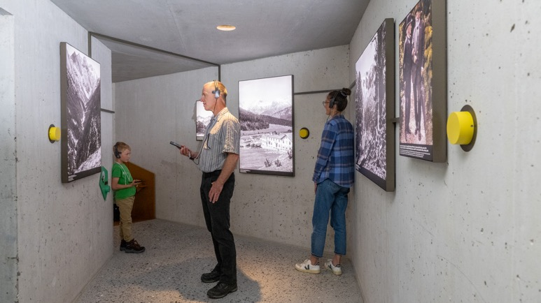

Vermittlungsebenen

Hörspiel mit Furbina & Ratsch (ca. 5 bis 12 J.)
Das über den Mediaguide vermittelte Hörspiel begleitet die Kinder über 10 Stationen durch die ganze Ausstellung. Im Laufe der Geschichte erfahren diese immer neue Inhalte zu einzelnen Pflanzen und Tieren und einfache ökologische Zusammenhänge. Furbina & Ratsch gibt es auch als Handpuppen im Shop zu kaufen.

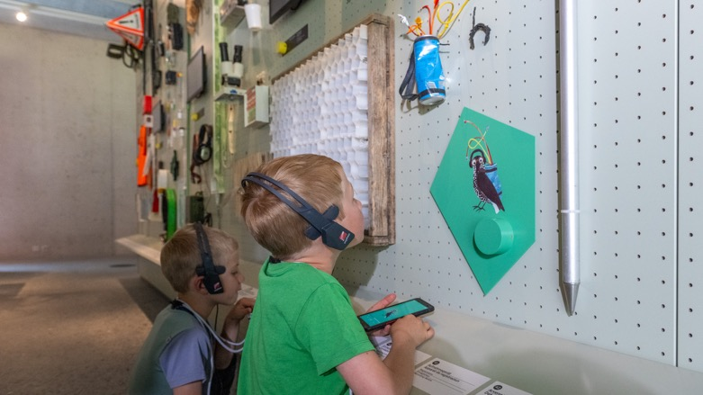

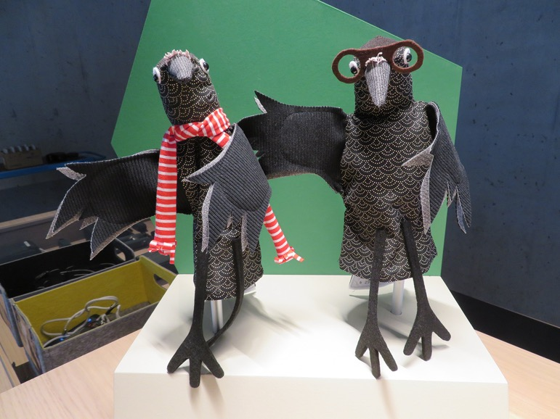

Mediaguide (ca. 11 bis 99 J.)
Der Mediaguide ist der Schlüssel zur gesamten Ausstellung. Über ihn können alle Einführungstexte aber auch die Inhalte zu den einzelnen Objekten abgerufen werden. Auch die Absolvierung der Befragungsspur mit allen Antwortoptionen findet über den Mediaguide statt.

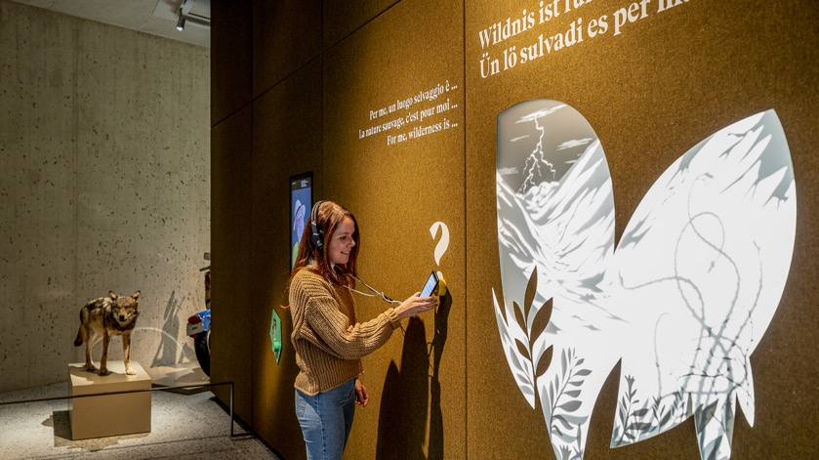
@ Andrea Badrutt

Didaktisches Material für Schulen

Vorbemerkungen
In der Regel statten die Schülerinnen und Schüler der Ausstellung «Wildnis im Zentrum» einen einmaligen Besuch ab. Dieser dauert im Schnitt 1,5 Stunden lang. Entsprechend steht bei der Vermittlung nicht der Erwerb von systematischem Wissen im Zentrum. Die Lernziele orientieren sich viel mehr an den oben aufgeführten Botschaften. Ganz in diesem Sinne sollen die Arbeitsaufträge bei den Schülerinnen und Schülern etwas zum Klingen bringen. Denn sie beschäftigen sich im Zusammengang mit dem Thema SNP auch mit aktuellen Fragestellungen unserer Zeit wie Klimawandel und Verlust von Biodiversität. Wichtig ist jedoch, dass die in der Ausstellung und in den Arbeitsmaterialien angeschnittene Themen von den Lehrpersonen individuell weiterbehandelt und mit Kompetenzen und Prinzipien aktiv ergänzt werden. Erst dadurch entsprechen sie schliesslich den Anforderungen einer BNE.
Diskussionen im Klassenverband nach dem Ausstellungsbesuch über Themen wie Wildnis, Wert von Schutzgebieten, Sinn von Forschung, gegenwärtige globale Veränderungen und deren möglichen Auswirkungen in Zukunft gehören unbedingt dazu. Dies ist während dem Ausstellungsbesuch nur in sehr beschränktem Mass allenfalls in Kleingruppen möglich.

Bemerkungen zum Arbeitsmaterial für die einzelnen Zyklen
1. Zyklus
Für den 1. Zyklus eignet sich die Arbeit mit dem Hörspiel von Furbina & Ratsch.
Wir gehen davon aus, dass nur wenige Schulklassen aus diesem Zyklus die Ausstellung besuchen. Deshalb haben wir für diesen Zyklus kein strukturiertes Arbeitsmaterial erarbeitet.
2. Zyklus
Die Arbeitsmaterialien für den 2. Zyklus ziehen sich chronologisch durch die ganze Ausstellung. Es ist jedoch nicht die Idee, dass von jeder Schülerin und jedem Schüler alle Aufträge bearbeitet werden. Die Lehrperson entscheidet über Themenschwerpunkte und legt diese fest.
Die Aufgaben eignen sich vom Anspruch her v.a. für die 5./6. Klasse.

3. Zyklus
Für den 3. Zyklus steht Arbeitsmaterial zu drei Themensträngen zur Verfügung:
- Echt wild:
Was ist meine persönliche Einstellung zu Wildnis und wie beeinflussen wir damit die Zukunft?
- Von den Anfängen bis heute:
Wie ist die Nationalparkidee entstanden, was waren die Meilensteine und mit welchen Herausforderungen ist der SNP konfrontiert?. Neben dem Blick zurück geht es immer auch um Themen der Gegenwart und Zukunft.
- Nationalparkforschung:
Beispiele und Erkenntnisse aus über 100 Jahren Nationalparkforschung. Wie entwickelt sich Natur, wenn der Mensch nicht eingreift und was ist der einzigartige Wert des SNP?

Die Arbeitsmaterialien werden sowohl als pdf’s als auch als Worddokumente angeboten. So haben die Lehrpersonen die Möglichkeit, diese nach ihren individuellen Wünschen anzupassen.
Der Schwierigkeitsgrad der Aufgabenstellungen ist unterschiedlich. Das ist im Sinne einer verträglichen Rhythmisierung bewusst so gewählt, kann von den Lehrpersonen, wie oben beschrieben, jedoch angepasst werden.
Lösungen werden, wo das Sinn macht, ebenfalls zur Verfügung gestellt. Oft sind die Antworten je nach Schülerin oder Schüler jedoch individuell und bedürfen eine Nachbesprechung im Klassenverband, die dann gewollte Diskussionen auslösen.

Bezug zum Lehrplan 21
Die Arbeitsmaterialien zur Ausstellung «Wildnis im Zentrum» umfassen folgende Kompetenzbereiche:

2. Zyklus
Fachbereich Natur, Mensch, Gesellschaft (NMG)
Kompetenzbereiche:
- 2 I Tiere, Pflanzen und Lebensräume erkunden und erhalten
- 4 I Phänomene der belebten und unbelebten Natur erforschen und erklären

3. Zyklus
Fachbereich Natur und Technik (NT)
Kompetenzbereiche:
- 9 I Ökosysteme erkunden

Fachbereich Räume, Zeiten, Gesellschaften (RZG)
Kompetenzbereiche:
- 1 I Natürliche Grundlagen der Erde untersuchen
- 3 I Mensch-Umwelt-Beziehungen analysieren

Fachbereich Ethik, Religionen, Gemeinschaft (ERG)
Kompetenzbereiche:
- 1 I Existentielle Grunderfahrungen reflektieren
- 2 I Werte und Normen klären und Entscheidungen verantworten

Rückmeldungen
Es ist uns ein Anliegen, Ihnen mit unseren didaktischen Materialien eine Hilfestellung für den Ausstellungsbesuch geben zu können. Im Sinne der Qualitätsentwicklung sind wir auf Ihre Rückmeldungen angewiesen. Deshalb bitten wir Sie, uns bei Gelegenheit ein Feedback zu den Materialien, zur Ausstellung oder zu unserem gesamten Angebot zu geben.
Dieses Feedback richten Sie bitte an: stefan.triebs(at)nationalpark.ch

Grazcha fich!

